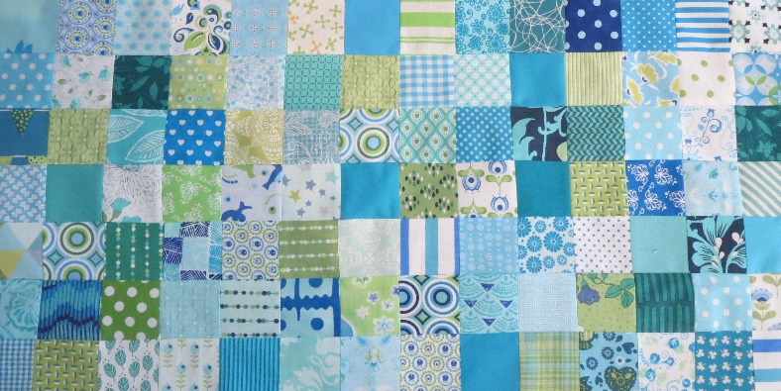
Groene Quilters
AUGUSTUS 2023
Blok 9 Twisted Log Cabin , Traditional or FPP Blok is 10,5 bij 10,5 inch inclusief toeslag van ¼ inch.

Wat het je nodig:
- Achtergrondstof en verschillende stofjes voor de bloem.
- De templates voor het blok.
- Snijmes, liniaal, ad a ¼ inch ruler, schaar
- Naald en draad, spelden of naaimachine
- Strijkijzer
- Lichtbox.
- Fun-dation papier of iets anders waar je FPP op maakt. Voor de 7 inch versie print heb je 1 vel nodig. De 10 inch versie als je het zelf op papier tekent of je het niet erg vindt om 2 vellen te printen.

De traditionele manier:
Je werkt vanuit het vierkant “G” . Neem de templates over op de stof. Je kunt iedere template een andere stofje geven of je maakt rondes van 4 dezelfde stofjes. Zet aan het vierkant de 4 kleine driehoeken. Daarna de langwerpige driehoeken. Iedere ronde 4 stuks. Het geheel is 10 inch groot.

De FPP manier:
Als je de FPP manier doet dan kun je kiezen om de Log Cabin op ware grote te maken of kleiner en dan een rand erom heen. Ik heb gekozen voor de 7 inch, makkelijk want dat is maar 1 vel door de printer. Sommige mensen tekenen liever zelf, dan kun je de 10 inch template gebruiken. Er staat een rode stippellijn waar je de twee stukken aan elkaar legt.
Je kunt ook met 2 vellen werken die je print. Dan moet je het tweede vel met een lijm stift even tegen de ander plakken zodra je met een driehoek begint die overlapt.

Let op! Zorg dat je fpp papier altijd met de goede kant boven ligt, dus de leesbare kant!
Een lichtbox of een goede lamp helpt je te zien of de lapjes groot genoeg zijn.

Amanda Rolfe, Fondation paper pieced the wonky log cabin block
https://www.youtube.com/watch?v=Du5004My3mk

Riley Black Design, FPP a Log Cabin Block with Christopher Thompson
https://www.youtube.com/watch?v=M2NSM0tE6yk

